فصل اول
روشهای نمونهگیری

مقدمه
شرط اساسی یک بررسی خوب انتخاب یک روش نمونهگیری صحیح است. نمونه انتخاب شده باید معرف جامعه باشد. اولین گام در طراحی یک نمونهگیری این است که واحد مطالعه را تعریف نماییم.

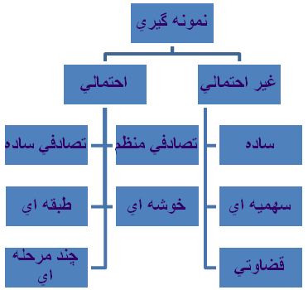

روشهای نمونهگیری غیر احتمالی
در پژوهشهای پزشکی و غیرپزشکی، بسیار اتفاق میافتد که پژوهشگر نمیتواند نمونهای انتخاب کند که معرف جامعه باشد. موارد استفاده آن در مطالعات مقدماتی یا در پژوهشهایی است که برای بررسی مشکلات احتمالی یک پژوهش خاص در محیطی محدود میباشد که دو مورد از رایجترین روشها در زیر آورده شده است:

- نمونهگیری آسان
در این نوع نمونهگیری، پژوهشگر از نمونههای در دسترس استفاده میکنند. مثل استفاده پزشک از بیماران مراجعهکننده به مطب شخصی خود برای مقایسه اثر دو دارو در درمان یک بیماری
- نمونهگیری سهمیهای
در این نوع نمونهگیری هدف جامعیت بخشیدن به نمونه دردسترس و در صورت امکان رعایت تناسب موجود در جامعه میباشد. در واقع نمونهگیری سهمیهای تلاشی برای بهبود شرایط نمونهگیری آسان است.
نکته:
استفاده از نمونهگیریهای غیر احتمالی در مطالعههای مقطعی (مطالعههای شیوع)، که انتظار میرود مخرج کسر نماینده خوبی از جامعه باشد، اشتباه بزرگی است.

روشهای نمونهگیری احتمالی
نمونه‌گيري‌ تصادفي‌ ساده (Simple random sampling)
- نمونهگیری تصادفی ساده از این جهت حائز اهمیت است که پایه ای فراهم میکند که نظریه آماری نمونهگیری بر پایه آن بنا شده است.
- در عمل همه نمونه گیریها بدون جایگزینی انجام میشود.
- در اين‌ روش‌ تمام‌ اعضاي‌ جامعه‌ داراي‌ شانس‌ مساوي‌ يا حداقل‌ شانس‌ معيني‌ براي‌ قرار گرفتن‌ در نمونه‌ خواهند بود.
- در نمونهگیری تصادفی ساده شانس انتخاب هر نمونه n/Nاست.

روش انجام نمونهگیری:
- مشخص کردن جامعه هدف.
- تهیه لیست به روز شده برای انجام نمونهگیری.
- به تمام جامعه هدف یک شماره داده شود .
- با یکی از روشهای احتمالی نمونهها انتخاب شوند.

مزایای نمونه گیری تصادفی ساده :
- سادگی روش
- خطای نمونهگیری به سادگی قابل اندازهگیری است.
- برای نمونهگیری از جوامع کوچک روشی مناسب و عملی است.
- سوگیری اتنخاب در این روش وجود ندارد.

معایب نمونهگیری تصادفی ساده :
- نیاز به لیست کامل و روز آمدی از جامعه دارد.
- نمونه ممکن است بسیار پراکنده باشند و دسترسی به همه نمونهها امکانپذیر نباشد.
- هزینهبر است.
- به خوبی معرف جامعه دارای سطوح مختلف متغیر نیست.

چگونگی انتخاب عدد تصادفی :
- جدول اعداد تصادفی
- استفاده از برنامه ها کامپیوتری مثل EXCEL
- استفاده از کیسه و قرار دادن شماره ها در آن
- استفاده از روز تولد یا شماره سریال پول
- استفاده از کارت
استفاده از جدول اعداد تصادفی :
1 ـ تعداد ارقام‌ حجم‌ نمونه‌ مشخص‌ گردد.
2 ـ بطور تصادفي‌ (نوك‌ خودكار و ...) نقطه‌اي‌ را در روي‌ جدول‌ اعداد تصادفي‌ پيدا كنيد.
3 ـ جهت‌ حركت‌ در جدول‌ را مشخص‌ كنيد (مثلاً از راست‌ به‌ چپ‌).
4 ـ با توجه‌ به‌ تعداد ارقام‌ حجم‌ نمونه‌ از نقطه تصادفي‌ شروع‌ به‌ حركت‌ در جهت‌ تعيين‌ شده‌ نمائيد.
5 ـ تمام‌ اعداد بايد به‌ اندازه رقمهاي‌ حجم‌ نمونه‌ مورد نياز خوانده‌ شوند، مثلاً اگر حجم‌ نمونه‌ سه‌ رقمي ‌باشد عدد2 بصورت‌002خوانده‌ ميشود.
6 ـ اينكار را ادامه‌ دهيد تا به‌ اندازه مورد نياز انتخاب‌ نماييد.

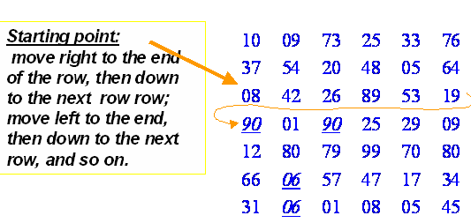

نمونهگیری با روش منظم (Systematic random sampling)
- دراين‌ روش‌ تمام‌ اعضاي‌ جامعه‌ داراي‌ شانس‌ مساوي‌ يا حداقل‌ شانس‌ معيني‌ براي‌ قرار گرفتن‌ در نمونه‌ خواهند بود.
- نمونهگیری با روش منظم چه به تنهایی و چه در ترکیب با برخی روشهای دیگر میتواند متداولترین روش نمونهگیری باشد.
بسیار شبیه روش نمونهگیری ساده است با دو تفاوت :
- در نمونهگیری با روش منظم تنها یک عدد تصادفی در کل پروسه نمونهگیری لازم است.
- نیاز به شناخت همه افراد در جامعه نمونه نیست.

روش انجام نمونهگیری:
- چهارچوب‌ نمونه‌گيري‌ تهيه‌ ميشود.
- حجم‌ نمونه‌ تعيين‌ ميشود.
- فاصله نمونه‌گيري‌ تعيين‌ ميشود.
فاصله نمونه‌گيري‌ = اندازه نمونه‌جمعيت‌ مورد مطالعه‌/حجم نمونه
- انتخاب‌ اولين‌ نمونه‌ بر اساس‌ روش‌ تصادفي‌ بين‌1 تا عدد كسر نمونه‌گيري‌ صورت‌ ميگيرد.
- نمونه‌هاي‌ بعدي‌ با اضافه‌ نمودن‌ كسر نمونه‌گيري‌ به‌ نمونه ماقبل‌ بدست میآیند.

مثال‌:
در يك‌ جامعه 1000نفري‌ قراراست‌50 نمونه‌ جهت‌ پايش‌ انتخاب‌ شوند:
20 = 50 / 1000 = كسر نمونه‌گيري‌

فرض‌ كنيد بطور تصادفي‌ اولين‌ نمونه‌ عدد 8 انتخاب‌ شده‌است‌.
28=8+20 = نمونه دوم‌
48=20+28 = نمونه سوم‌
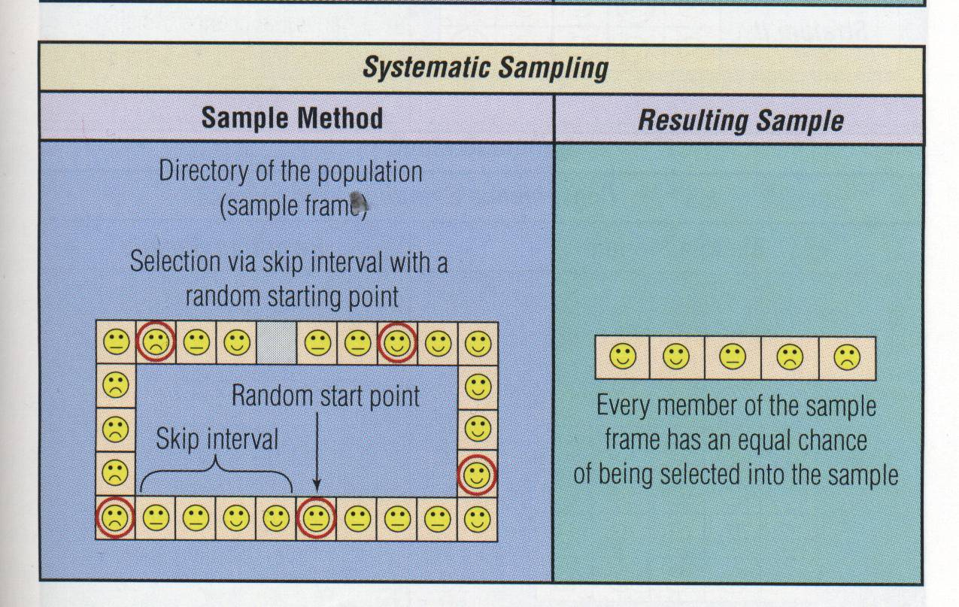

مزایای نمونهگیری با روش منظم :
- سادگی روش
- نیاز به شناخت تک تک جامعه نمونه نیست.
- کم هزینه تر و عملی تر از نمونهگیری تصادفی ساده است .

معایب نمونهگیری با روش منظم :
- به خوبی معرف جامعه دارای سطوح مختلف متغیر نیست.
- اگر فاصله نمونه‌گيري‌ بر تغييرات‌ منظم‌ در درون‌ جامعه‌ مورد پايش منطبق‌ شود، تورش‌ رخ‌ ميدهد.

نمونهگیری تصادفی طبقهبندی شده(Stratified random sampling)
با توجه به معایب نمونهگیری تصادفی ساده و منظم، در صورت امکان تقسیم جامعه مورد پژوهش به طبقهها یا گروهها ميتوان نمونهگيري را در هر طبقه انجام داد.

معایب نمونهگیری تصادفی ساده:
- نیاز به لیست کامل و روز آمدی از جامعه دارد.
- نمونه ممکن است بسیار پراکنده باشند و دسترسی به همه نمونهها امکان پذیر نباشد.
- هزینهبر است.
- به خوبی معرف جامعه دارای سطوح مختلف متغیر نیست.
معایب نمونهگیری با روش منظم:
- به خوبی معرف جامعه دارای سطوح مختلف متغیر نیست.
- اگر فاصله نمونه‌گيري‌ بر تغييرات‌ منظم‌ در درون‌ جامعه‌ مورد پايش منطبق‌ شود، تورش‌ رخ‌ ميدهد.
در نمونهگيري تصادفي ساده و منظم نميتوان اطمينان داشت كه در نمونه مورد نظر، نسبت كساني كه داراي ويژگيهاي معين هستند برابر همان نسبت در جامعه باشند.
براي حل اين مشكل، ممكن است با استفاده از اطلاعات كمكي بتوان جامعه را به طبقهها يا گروههايي تقسيم كرد در آن صورت ميتوان نمونهگيري را در هر طبقه انجام داد البته زماني ميتوانيم از اين نوع نمونهگيري استفاده كنيم كه نسبت هر طبقه در جامعه مشخص باشد.
اگر بتوان جامعه مورد مطالعه را بر اساس صفت مشخصي طوري به گروههاي جدا از هم (بدون همپوشاني) تقسيم كرد كه تعداد افراد هر گروه معلوم باشد ميتوان نمونهگيري با طبقهبندي را با انجام نمونهگيري تصادفي ساده در هر طبقه و ادغام نتيجه در هم انجام داد.
در عين حال يكي از دلايل ديگر براي انتخاب اين نوع نمونه گيري آن است كه با استفاده از اين نوع نمونهگيري ميتوان پارامترهاي مربوط را براي هر طبقه برآورد كرد.

نمونهگیری تصادفی طبقهبندی شده
روشي از انتخاب نمونه است كه در آن جمعيت را بر اساس يك سري ويژگيها طبقهبندي ميكنند كه اين طبقات هيچ نوع همپوشاني نداشته باشند يعني هر فرد فقط و فقط به يكي از طبقات اختصاص داشته باشد سپس با استفاده از روش نمونهگيري اتفاقي ساده از هر كدام از اين طبقات نمونه مورد نياز را انتخاب ميكنيم و در پايان نمونهها را روي هم ميريزيم تا پارامتر جمعيت را برآورد كنيم.
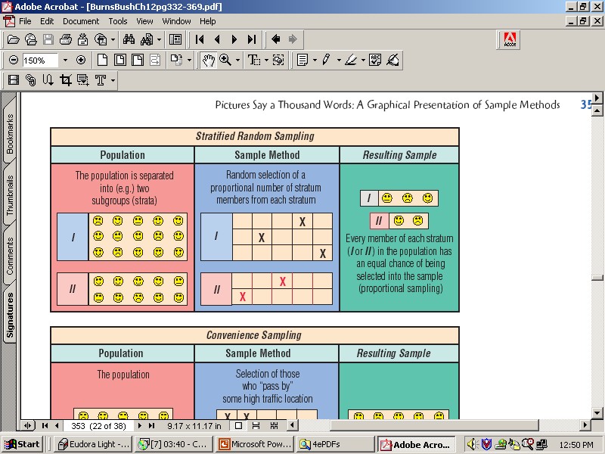
براي بدست آوردن يك برآورد با دقت بالا، عناصر در درون طبقات بايد تا حد ممكن گوناگوني كمي داشته باشند يا اصطلاحا هموژن باشند و گوناگوني بين طبقات بطور نسبي زياد باشد .

با وجود توضيحات قبل نتيجه ميگيريم كهStratification random sampling حالتي از نمونهگيري است كه خصوصيات زير را داشته باشد :
$N_{h}$1- جمعيت تحت مطالعه داراي N عضو است.
2- جمعيت از لحاظ داشتن صفات خاصي به H طبقه متفاوت تقسيم ميشوند.
3- هر عضو فقط ميتواند به يكي از طبقات تعلق داشته باشد. (بدون همپوشاني )
4- تعداد مشاهدات در هر طبقه مشخص است و با مشخص ميشود.
5 - تعداد كل جمعيت برابر است با مجموع تعداد جمعيتها در هر طبقه.
6- محقق با استفاده از به كارگيري يكي از روشهاي نمونهگيري مثل نمونهگيري اتفاقي ساده، از هر طبقه تعداد نمونه مورد نياز را انتخاب ميكند.
بعد از اينكه طبقات را مشخص كرديم براي انتخاب نمونه از هر طبقه 2راه وجود دارد:
1- انتخاب تعداد مساوی از هر طبقه
2- انتخاب نمونه از هر طبقه با در نظر گرفتن نسبت آن طبقه در جمعیت .
$n_{h}$$nl$$n_{h}$راه اول و سادهتر اين است كه تعداد مساوي از هر طبقه انتخاب كنيم = كه L برابر است با تعداد طبقات و برابر است با تعداد عناصر انتخاب شده از طبقه h ام و n هم كل تعداد نمونه است.

$n_{h}$$\frac{\text{100}}{4}$$\frac{\text{25}}{\text{100}}$$\frac{\text{25}}{\text{200}}$$\frac{\text{25}}{\text{300}}$$\frac{\text{25}}{\text{400}}$مثال: يك جمعيت 1000 نفري را از نظر مقطع تحصيلي به 4 طبقه تقسيم كردهايم كه طبقات شامل 400، 300، 200 و 100 هستند و مي خواهيم از بين آنها 100 نفر را به عنوان نمونه انتخاب كنيم تعداد افراد هر نمونه برابر مي شود با = و به اين ترتيب از هر طبقه ما 25 نفر را انتخاب مي كنيم.
، ، ، .

$\frac{n_{h}}{N_{h}}$$n_{h}=N_{h}\left(\frac{n}{N}\right)$راه دوم: روش مفيد تر انتخاب افراد در طبقات اختصاص تناسبي proportional Allocation است. در اين روش كسر نمونهگيري مختص هر طبقه است و در مثال قبل براي طبقات برابر است با :

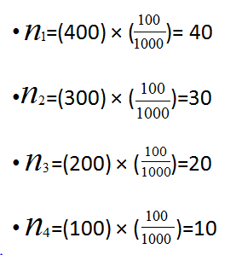
مثال: فرض كنيد در يك دانشگاه 1000 دانشجو در سه رشته پزشكي، بهداشت و پرستاري مشغول تحصيل باشند و ما بخواهيم ميانگين مجموع DMF يا نسبت عينكي بودن آنها را بر آورد كنيم. تعداد كل، تعداد نمونه، ميانگين و نسبت حاصل از نمونهگيري براي هر گروه در جدول شماره 1 خلاصه شده است.

جدول شماره 1 : مشخصات و حاصل يك نمونهگيري طبقه اي:
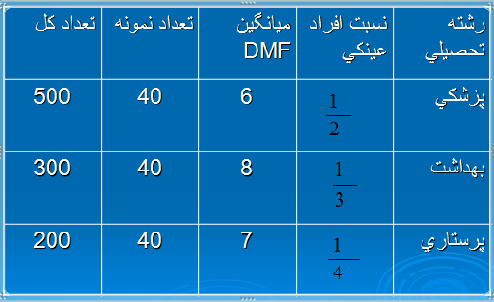$\frac{1}{3}$
در اين صورت با وجود مساوي بودن تعداد نمونه ، ميانگين گرفتن از ميانگينهايDMF ، يعني 7 =( 6+8+7 ) برآورد بدون سوگرايي از ميانگين جامعه را بدست نخواهد داد.
$\frac{1}{3}\left(\frac{1}{4}+\frac{1}{2}+\frac{1}{3}\right)=0\text{.}\text{36}$
ميانگين نسبت ها يعني نيز برآوردي بدون سوگيري براي نسبت عينكي بودن در جامعه 1000 نفري به دست نميدهد.

نمونهگیری خوشهای(Cluster sampling)
نمونهگیری خوشهای یکی از انواع نمونهگیری دو مرحلهای است.
- برای انجام آن بعد از تقسیم بندی کل جمعیت به منطقههای جدا از هم
- چند منطقه بطور تصادفی انتخاب میشوند
- کلیه افراد موجود در منطقههای انتخاب شده شانس انتخاب شدن پیدا میکنند.

روش کار
- ابتدا نقشه شهر یا محیط مورد پژوهش را بر حسب تقسیم بندیهای سیاسی یا دیگر انواع تقسیم بندیها (منطقه های وسیع، ناحیههای شهری، آموزشی، پستی و ... ) تهیه و تنظیم میکنند.
- تک تک منطقههای وسیع را به واحدهای کوچکتر و فرعیتر تقسیم میکنند.
واحدهای کوچکتر و فرعیتر = خوشه

توجه:
معمولاً تلاش میشود تا در هر منطقه وسیع، خوشههای مناسب مشخص شوند به طوری که عوامل و واحدهای درونی هر خوشه بطور فیزیکی یا منطقهای به هم نزدیک باشند.

سوال:
چند خوشه از بین خوشههای شمارهگذاری شده باید انتخاب کرد؟
بطور کلی میتوان گفت اگر همه خوشهها به صورت ایده آل ویژگیهای نزدیک به هم، بهویژه در مورد متغیرهای کمی، واریانس کاملاً مشابه داشته باشند. یک خوشه به نمایندگی همه خوشهها کافی خواهد بود و هر چه این مشابهت کمتر باشد تعداد خوشههای بیشتری لازم است.

چگونه نگرانی از نامشابه بودن خوشهها را رفع کنیم؟
برای رفع این مشکل معمولاً تعداد نمونه لازم را در نمونهگیری خوشه ای 5/1 تا 5/2 برابر میکنیم.
فرض کنید: یک بررسی برای مطالعه مراقبتهای پیش از زایمان زنان باردار در یک شهر بزرگ طراحی شده است.

مشکلات متعدد در چنین مطالعهای بدین شرح هستند:
- جامعه خیلی بزرگ است و احتمالاً تهیه یک چارچوب دقیق و درست غیرممکن است. حتی اگر کسی بتواند چنین کاری انجام دهد هزینه لازم جهت جمعآوری اطلاعات دقیق و به روز و با جزئیات از تک تک افراد جامعه بسیار گران خواهد بود.
- جمعیت بسیار متفرق هستند (محدودیت در زمان موجود و هزینه برای سفر جهت جمعآوری اطلاعات).
یک راه حل برای چنین مشکلاتی استفاده از نمونهگیری خوشهای است.
- تکنیکهای دیگر نمونهگیری اتفاقی ساده و نمونهگیری منظم، به یک چارچوب نمونهگیری که در آن لیست افراد و واحدهای سرشماری شده مشخص هستند احتیاج دارند.
- بعضی اوقات، بهویژه در بررسیها بر روی جمعیتهای انسانی گردآوری چارچوب نمونهگیری از همه واحدهای سرشماری شده برای کل جامعه عملی نیست. از طرف دیگر اغلب چارچوب نمونهگیری فقط در حد گروه های شناسایی شده مشخص و یا خوشههایی از واحدهای مورد مطالعه موجود هستند، بدون آنکه لیست روشن و دقیقی از تک تک افراد سرشماری شده وجود داشته باشد.
نمونهگیری میتواند از چنین چارچوبهایی نیز انجام پذیرد:
- یک نمونه از کل خوشهها گرفته شود.
- یک لیست از واحدهای سرشماری شده فقط برای آن خوشههایی که در نمونه انتخاب شدهاند بدست آوریم.
- در نهایت یک نمونه از واحدهای سرشماری شده مشخص انتخاب کنیم.
- روندی که یک نمونه از واحدهای لیست شده انتخاب میشود قدم به قدم است.

برای مثال اگر خوشهها بلوکهای شهری هستند 2 قدم برای انتخاب نمونه از خانوادهها وجود دارد:
قدم اول) یک نمونه از بلوکها انتخاب میکنیم.
قدم دوم) یک نمونه از خانوادههای داخل هر بلوک انتخاب شده در قدم اول، انتخاب میکنیم.
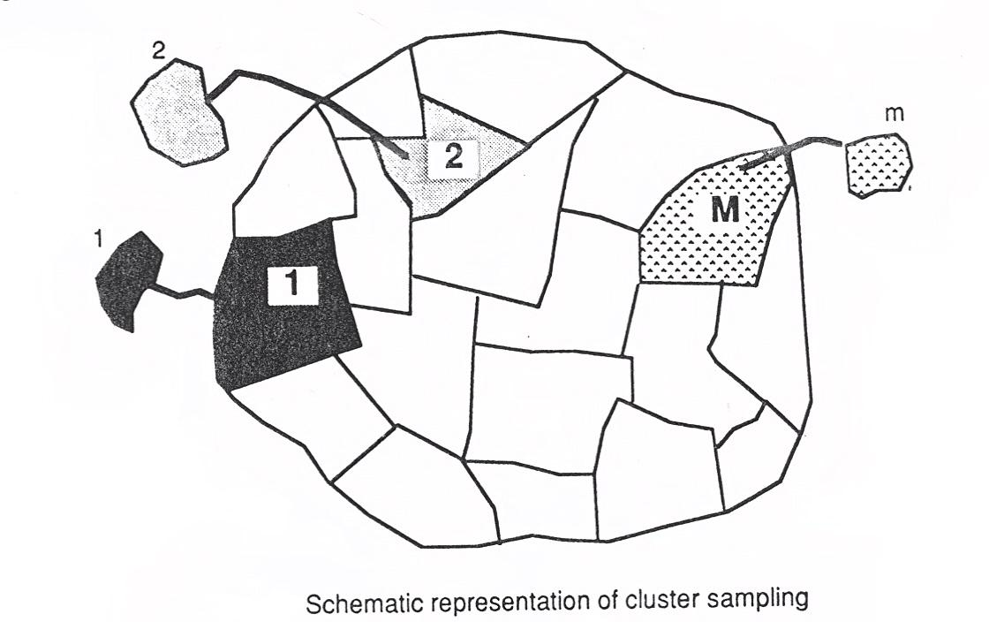
توجه:
- وقتی از اصطلاح "خوشه" در متدلوژی بررسی نمونه استفاده میشود منظور هر واحد نمونهگیری است که شامل یک یا بیشتر از یک واحد لیست شده است.
- در این نوع نمونهگیری گروههایی از عناصر(خوشه ها) بجای تک تک افراد به عنوان نمونه استفاده میشوند.
- در این نوع نمونهگیری از یک چارچوب شامل چندین خوشه از واحدهای جمعیتی استفاده کند.
- در اصطلاحات نمونهگیری به این قدمها "مرحله" گویند و طرحهای نمونهگیری اغلب به وسیله تعداد مراحلی که دارند طبقهبندی میشوند.
- نمونهگیری خوشهای تک مرحلهای نوعی است که در آن نمونهگیری تنها در یک قدم انجام شده. یعنی یک مرتبه یک نمونه از خوشهها انتخاب شده و تمام افرادی که در خوشههای انتخاب شده قرار داشتند به عنوان نمونه در نظر گرفته میشوند.

نمونهگیری چند مرحلهای (Multistage Sampling)
نمونهگیری دو مرحلهای میتواند به مراحل بیشتری گسترش یافته و هر یک از روشهای نمونهگیری احتمالی را به کار بندد که در این صورت نمونهگیری چند مرحلهای (Multistage Sampling) نامیده میشود.
بطور کلی نمونهگیری مجدد از خوشههای انتخاب شده به دلایل زیر صورت میگیرد:
1. ممکن است خوشههای طبیعی وجود داشته باشد که نمونهگیری را آسان کند ولی این خوشهها بزرگتر از اندازه اقتصادی مورد نظر باشد. مثال: محدودههای بلوکهای شهری
2. میتوان از هزینه ایجاد خوشههای کوچکتر در کل جمعیت اجتناب کرد و آن را به واحدهای نمونه انتخاب شده محدود کرد. مثال: ایجاد تقسیمبندیهای مناطق کوچک برای کل یک شهر یا کشور
3. معمولا هر چه خوشه بزرگتر باشد واریانس آن کوچکتر است. مثال: انتخاب یک خوشه شامل 4 خانه کنار هم در یک محل
4. نمونهگیری از خوشههای متراکم ممکن است مشکلات عملی ایجاد کند. مثال: مصاحبه مجزای تمام اعضای یک خانواده
مثال:
- برای بررسی کشاورزان یک استان میتوان با نمونهگیری از شهرستانهای استان شروع کرد و سپس از دهستانهای هر شهرستان منتخب نمونهگیری کرد. در داخل هر دهستان میتوان فهرستی از آبادیها تهیه و از آن فهرست نمونهگیری کرد، برای هریک از آبادیهای انتخاب شده نیز میتوان فهرستی از کشاورزان ساکن بدست آورده و نمونهای از آنها برگزید. در این روش کشاورزان نمونه نهایی ما هستند که انتخاب آنها متضمن انتخاب چند نمونه مختلف است و به گونهای انجام میشود که هزینه نهایی بررسی به حداقل برسد. نتیجه این روش نمونهگیری تمرکز مصاحبه در چند نقطه جغرافیایی و کاهش هزینه رفت و آمد است.
اصل کلی، به حداکثر رساندن خوشههای اولیه منتخب و متعاقباً انتخاب تعداد نسبتاً معدودی افراد یا واحد ازهرخوشه منتخب است.
- بررسی تأثيرپذيری اجرای طرح توانبخشی مبتنی بر جامعه به نحوه نگرش خانوادههای دارای معلول روستايی استان اردبيل
- جامعه آماری شامل کليه خانوارهای روستايی استان اردبيل است.
- واحد نمونهگیری پژوهش «خانوار روستايی دارای معلول» میباشد.
در مرحله اول از بين شهرستانهای استان که شامل 9 شهرستان مي‌شود به تصادف 5 شهرستان گزينش شدند (شهرستانهای خلخال، نمين، نير، مشگينشهر و گرمی).
در مرحله دوم از بين شهرستانهای گزينش شده به تناسب جمعيت آنها چند بخش به تصادف انتخاب شدند.
در مرحله سوم از بين بخشها روستاهای مورد نظر به تصادف گزينش شدند.
در مرحله چهارم در روستاهای گزينش شده از ميان خانوارهای روستايی دارای معلول سه خانوار از هر روستا بصورت تصادفی انتخاب شدند.
در مرحله پنجم از هر خانوار دو نفر به تصادف مورد ارزيابی قرار گرفتند.

فصل دوم
تعیین حجم نمونه
مقدمه
برآورد حجم نمونه گامی اساسی و مهم در انجام یک پژوهش است كـه اكثـر محققـين در شـروع مطالعـه خود با آن سروكار دارند. چنانچه حجـم نمونـه كمتـر از ميـزان لازم در نظـر گرفته شود، ممكن است نتـايج اسـتنباط شـده از آن در مـورد جامعه از دقت كافي برخـوردار نبـوده و امكـان تعمـيم و به کارگیری نتـايج حاصل از نمونه به جامعه وجود نداشته باشد. اما بايد توجه داشت كه همواره در نمونههاي با حجم بزرگ نیز تضميني براي اتخـاذ تـصميم منطبـق بـر واقعيـت وجـود نـدارد. بیش از حد نیاز بودن اندازه نمونه همواره نقطه قوت مطالعه به شمار نمی‌آید. زیرا باعث از دست دادن منابع مالی، صرف وقت بیش از اندازه و ... می‌شود.

برای یافتن روش تعیین حجم نمونه نیاز است که محقق در ابتدا به چند سؤال پاسخ دهد:
- نوع پژوهش توصیفی است یا تحلیلی؟
- متغیر اصلی مورد پژوهش کمی است یا کیفی؟
- مقدار شاخص پراکندگی چقدر است؟
- محقق چقدر خطا را میپذیرد؟
- چه میزان اطمینان و در صورت لزوم چه توانی برای نیل به هدف کافی است؟

انواع خطا در آمار
خطای نوع اول: اگر فرضیه صفر درست به اشتباه رد شود. احتمال خطای نوع اول را با α نمایش میدهند.
خطای نوع دوم: اگر فرضیه صفر نادرست به اشتباه پذیرفته شود. احتمال خطای نوع دوم را با β نمایش میدهند.
توان آزمون: احتمال رد کردن فرضیه صفر نادرست که برابر با −β1 است.
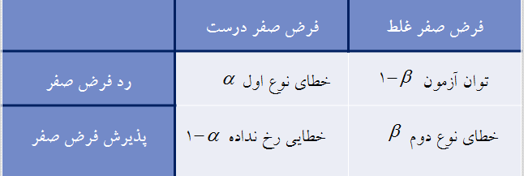

محقق باید در پیش نویس طرح به موارد ذیل اشاره کند:
- ذکر آن هدف اختصاصی که ملاک محاسبه حجم نمونه قرار گرفته است.
- فرمول یا جدول مناسب برای محاسبه حجم نمونه متناسب با هدف اختصاصی مذکور.
- بیان منطق یا منبع اعداد و ارقامی که برای محاسبه حجم نمونه در فرمول قرار میگیرند.
- درصورت نیاز لحاظ کردن ضرایبی برای اطمینان از رسیدن به عدد محاسبه شده (پیش بینی میزان عدم مراجعه و عدم پاسخ و ...)
1- اندازه نمونه در مطالعات توصیفی
در مطالعات توصیفی، معمولاً هدف برآورد میانگین یک صفت کمی یا نسبت یک صفت کیفی است. پژوهشگر، در این نوع مطالعه میخواهد برآورد خود را با حداکثر فاصله معینی از واقعیت (دقت) و با اعتماد معینی از وجود پارامتر در آن فاصله (حدود اطمینان) به دست آورد.
الف) اندازه نمونه لازم برای برآورد میانگین یک صفت کمی در جامعه نامحدود با فرمول 1 محاسبه میشود:
براي محاسبه اندازه نمونه جهت برآورد يك ميانگين ميبايست برآوردي از اندازه انحراف معيار ميانگين اندازه مورد نظر كه ميتواند از مطالعات قبلي يا مطالعه راهنما بدست آمده وجود داشته باشد‌.
(فرمول 1) 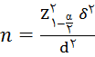
مثال 1: اگر انحراف معیار قد نوزادان جامعه 3 و بیشترین خطای قابل قبول یک سانتیمتر باشد. اندازه نمونه لازم برای برآورد میانگین قد نوزادان این جامعه با سطح اطمینان 95 درصد چقدر است (35).
مثال2: یک متخصص تغذیه در نظر دارد مطالعهای برای برآورد متوسط مصرف پروتئین روزانه افراد نوجوان انجام دهد. با استفاده از مطالعات قبلی انحراف معیار مصرف پروتئین در جامعه مورد مطالعه حدود 20 گرم است. اگر حداکثر خطای برآورد 5 گرم و فاصله اطمینان 95% در نظر گرفته شود. حجم نمونه مورد نیاز چقدر است (62).
ب) اندازه نمونه لازم برای برآورد نسبت یک صفت کیفی در جامعه نامحدود با استفاده از فرمول 2 محاسبه میشود:
براي محاسبه اندازه نمونه ميبايست برآوردي از اندازه p كه ميتواند از مطالعات قبلي بدست آمده وجود داشته باشد‌ (گاه نيز مي‌توان با توجه به تجربيات افراد متخصص در آن زمينه و يا مطالعه راهنما اين اندازه را برآورد نمود). در صورتی که هیچ یک از راههای ذکر شده در بالا عملی نیست، 05/0p= فرض شود تا حداکثر تعداد نمونه ممکن بدست آید.
(فرمول2) 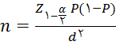

- همیشه باید با توجه به شاخص پراکندگی (انحراف معیار) خطا را تعیین کرد. در مورد برآورد یک میانگین ملاک خاصی برای تعیین خطا وجود ندارد اما برای برآورد یک نسبت معمـولاً خطا را بين 1/0 تا 25/0 نسبت مذکور در نظر ميگيرند و روشن است كه هرچه نـسبت مذكور به 1/0 نزديكتر شود، مقدار dكوچكتر ميشود و لذا حجـم نمونه محاسبه شده بيشتر خواهد شد.

- توجه به این مطلب لازم است که در صورتی که 05/0p=، باید مقدار d با دقت و احتیاط انتخاب شود؛ زیرا فرض 05/0p= به خاطر ناآگاهی از حدود آن است.

مثال 1: محققی در نظر دارد نسبت افراد مبتلا به سردرد میگرنی را در شهر شیراز برآورد کند. با توجه به اطلاعات بدست آمده در پژوهشهای قبلی این نسبت 5 درصد گزارش شده است. اگر محقق درصد اطمینان را 95 و خطای 20 درصد نسبت مذکور را در نظر بگیرد حجم نمونه چقدر خواهد بود (1825 نفر).
- مثال 2: پژوهشگری میخواهد نسبت ابتلا به گواتر را در یک شهرستان برآورد کند. مطالعات قبلی مقدار گواتر را 40% نشان داده است. تعداد نمونه را در سطح 95% اطمینان و با دقت 4% محاسبه کنید (576 نفر).

ضریب تصحیح جامعه محدود
در مواردی که جامعه مورد مطالعه کوچک (محدود) باشد، پس از محاسبهn با استفاده از فرمولهای قبل حجم نمونه را محاسبه میکنیم و سپس با استفاده از ضریب زیر حجم نمونه اصلاح میشود. N حجم جامعه و n_{o} حجم نمونه اولیه بدست آمده با فرمولهای مذکور است.

(فرمول 3) 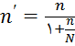

2- اندازه نمونه در مطالعات تحلیلی
در مواردی که پژوهش تحلیلی است یعنی محقق بدنبال یافتن اختلاف بین گروهها با آزمون ارتباط بین متغیرها است. علاوه بر مقوله اطمینان به نتایج، توان آزمون مورد استفاده در کشف یا نشان دادن حقیقت نیز مطرح میشود. مقدار این توان معمولاً 80 درصد در نظر گرفته میشود.

الف- برآورد اندازه نمونه برای تشخیص اختلاف میانگین در دو جامعه مستقل:
(فرمول 4 ) 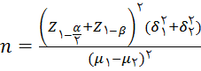

مثال 1: در یک پژوهش محقق با هدف مقایسه دو روش آموزش میخواهد متوسط نمره کسب شده افراد را پس از آموزش با هم مقایسه کند. در پژوهشهای پیشین بدست آمده است که نمره فراگیران با روش آموزشی اول 18 با انحراف معیار 3 و در روش دوم 16 با انحراف معیار 5/2 است. با 95 درصد اطمینان و 80 درصد توان آزمون چه حجم نمونهای در کل لازم است؟ (30 نفر در هر گروه).
مثال 2: محققی قصد دارد نتایج کوتریموکسازول و روش کلاسیک را در درمان توکسوپلاسموز چشمی با هم مقایسه کند. با توجه به مطالعات قبلی میانگین درصد کاهش ضایعه با درمان کلاسیک 50 و با روش کوتریموکسازول 55 و انحراف معیار هر دو گروه برابر 5/6 در نظر گرفته شد. با 95 درصد اطمینان و 90 درصد توان آزمون چه حجم نمونهای در هر گروه لازم است ( 36 نفر در هر گروه).
ب- برآورد اندازه نمونه برای تشخیص اختلاف نسبت در دو جامعه:
(فرمول 5) 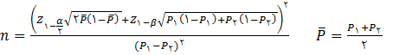

در این فرمول:
P: متوسط دو نسبت P₁: نسبت در گروه اول P₂: نسبت در گروه دوم

یک فرمول راحتتر هم هست!
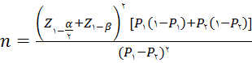(فرمول 6 )
مثال 1: محققی میخواهد در پژوهشی بین بیماران مبتلا به رفلاکس معده - مری و افراد سالم مصرف دخانیات را به عنوان یکی از علل مقایسه کند. در پژوهشهای سابق میزان مصرف دخانیات در این بیماران 35 درصد و در افراد سالم 20 درصد میباشد. با 95% اطمینان و 80% توان آزمون چه حجم نمونهای لازم است ( 138 نفر در هر گروه).

مثال 2: پژوهشگری میخواهد نتایج آناتومیک ویترکتومی اولیه و باکل اسکلرا در درمان جداشدگی شبکیه در بیماران دارای سابقه جراحی آب مروارید با هم مقایسه کند. با توجه به مطالعات قبلی درصد جداشدگی شبکیه بعد از 6 ماه پیگیری در گروه باکل اسکلرا 30% و در گروه ویترکتومی 40% در نظر گرفته شد. با 95 درصد اطمینان و 80 درصد توان آزمون چه حجم نمونهای در هر گروه لازم است ( 125 نفر در هر گروه).
ج- برآورد اندازه نمونه برای زمانی که ضریب همبستگی در یک مطالعه مدنظر باشد:
(فرمول7) 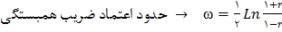
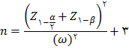

مثال 1: محققی قصد دارد همبستگی بین حرکات دیافراگم و شدت بیماری را در مبتلایان به COPD بسنجد. در مطالعات پیشین بدست آمده است که همبستگی بین حرکات دیافراگم و FVC در بیماران COPD 302/0 میباشد. با 95 درصد اطمینان و 80 درصد توان آزمون چه حجم نمونهای در کل لازم است ( 84 نفر).

مثال 2: پژوهشگری میخواهد همبستگی بین کیفیت زندگی کاری و رضایت شغلی را در پرستاران بررسی نماید. بر اساس مطالعات قبلی این همبستگی 23/0 بدست آمده است. با 95 درصد اطمینان و 90 درصد توان آزمون چه حجم نمونهای در کل لازم است (194 نفر).

جدول مورگان براي محاسبه حجم نمونه
در مواردی که واریانس جامعه یا درصد مورد نیاز را در اختیار نداشته باشید، میتوان از جدول مورگان برای برآورد حجم نمونه استفاده کرد. این جدول حداکثر تعداد نمونه را در برآورد ميزان شيوع نشان میدهد.
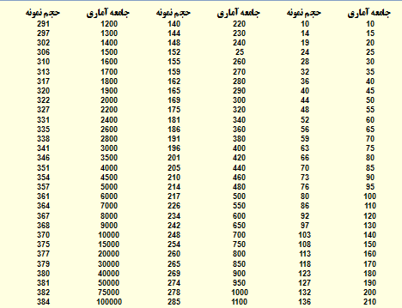
آشنایی با برخی از نرم افزارهای محاسبه حجم نمونه
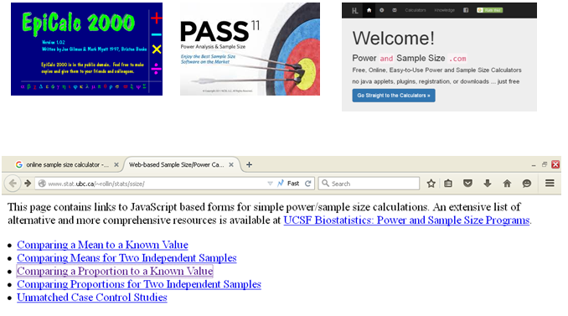
منابع
1- ملکافضلی ح، مجدزاده ر، فتوحی ا، توکلی س. روششناسی پژوهشهای کاربردی در علوم پزشکی. بشردوست ن: نمونهگیری و اندازه نمونه. چاپ اول. تهران؛ انتشارات علوم پزشکی تهران، 1384: 316-295
2- حقدوست ع. آیا میخواهید مفهوم حجم نمونه و توان آزمونهای آماری را دقیقتر درک کنید؟ مجله اپیدمیولوژی ایران. 1387؛ (1)5: 63-57
3- فلاحزاده ه. مبانی و روشهای آمار زیستی. چاپ دوم. تهران، انتشارات سبحان، 1392: صفحه 11-206

